Безопасный прогрев автомобиля!
С понижением среднесуточной температуры воздуха и наступлением морозов в нашем регионе вопросы безопасного обогрева двигателя автомобиля стоят особенно остро. Зимой необходимо проявлять повышенное внимание к техническому состоянию и пожарной безопасности своего авто.
Первое, на что рекомендуют обратить внимание – это регулярное техническое обслуживание и своевременный ремонт выявленных неисправностей. Причем для таких целей лучше всего будет обратиться в сертифицированный сервисный центр.
ОГКУ «ПСС Иркутской области» ПЧ-113 д. Афанасьева напоминают, как обогреть машину безопасно:
- отогревайте машину в несколько этапов, постепенно увеличивая тепловое воздействие;
- если вам не удалось запустить мотор после 3-4 попыток, выдержите небольшую паузу, затем повторите попытку еще раз;
- не отогревайте автомобиль открытым огнем - при помощи паяльной лампы и газовой горелки, так как это может привести к пожару. Старайтесь использовать только закрытое тепловое воздействие;
- не используйте самодельные или не предназначенные для прогрева автомобиля устройства;
- если самостоятельно запустить двигатель не удается, обратитесь за помощью в специализированные фирмы;
- не укутывайте двигатель старой верхней одеждой или одеялом – она может загореться. Лучше всего для утепления использовать специальный теплоизоляционный материал, прикрепленный не к двигателю, а к капоту и таким образом, чтобы он не касался горячих деталей мотора;
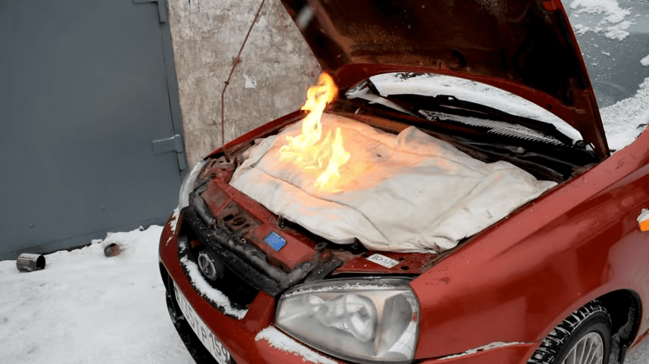
- чтобы автомобиль не вышел из строя, используйте автопрогрев - выставите таймер и двигатель будет запускаться автоматически;
- если хотите сэкономить на бензине, на время морозов паркуйте транспортное средство в теплых боксах или используйте для обогрева двигателя сертифицированное негорючее одеяло. Если такой возможности нет - заберите аккумулятор домой или храните его в другом теплом месте, это облегчит запуск мотора утром;
-не устанавливайте в автомобиль для подогрева электрооборудование кустарного производства;
- не оставляйте в машине без присмотра включенные электрообогреватели – это может привести к пожару.
Что делать, если автомобиль загорелся:
Воспользуйтесь огнетушителем, так же нужно помнить, что приступать к тушению автомобиля, если одежда пропитана парами топлива или масла, а руки смочены бензином – это опасно для жизни. При тушении возгорания под капотом осторожно откройте его - желательно сбоку палкой или монтировкой, так как при этом возможен выброс пламени. Направляйте огнетушитель на очаг наиболее интенсивного горения или накройте пламя брезентом, забросайте песком, снегом, залейте водой.
В каждом автомобиле обязательно должны находиться огнетушитель, лопата, кусок плотной ткани и трос. Это оснащение при пожаре поможет спасти не только свою машину, но и оказать помощь другим водителям.
Если ликвидировать возгорание самостоятельно невозможно, отойдите от машины на безопасное расстояние и вызовите пожарных по единому номеру 101 или 112.

Инструктор ПП ПЧ-113
Ю.С. Пахоменко

